经济管理学院2022年第二学士学位招生笔试面试
“腾讯会议”平台考生操作指南

南昌大学经济管理学院2022年第二学士学位招生面试拟采用“腾讯会议”平台进行。请考生提前下载、注册、熟悉操作流程，准备好身份证、空白A4草稿纸、中性笔等考试材料。

一、笔试、面试前准备
考生关注学院相关通知，了解本人的笔试、面试时间及分组等信息，进入QQ群（考前及考中所有通知和有关要求均在QQ群中公布）。
- 考生提前准备好具有音频和视频传输功能的电脑和手机各一部，并保证所有设备电量充足，能够正常上网。
- PC 端下载地址：
https://meeting.tencent.com/download-win.html?from=1004
移动设备使用支持 iOS、Android：
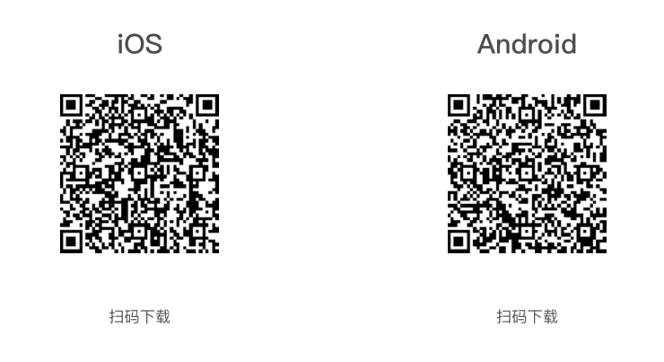
考生在电脑上安装“腾讯会议”软件外，同时在手机上安装“腾讯会议”软件。注意：面试过程中请勿接听电话。
3.考生需备好两个“腾讯会议”帐号，一个用于主机位终端登录，一个用于拍摄后侧位环境的副机位终端登录。考生在进入“腾讯会议”时改名为“真实姓名+学号”（如1001张三）。
4、扫描软件
①安装CS扫描全能王
提前在“应用市场”搜索“CS扫描全能王”下载并安装，完成注册备用。
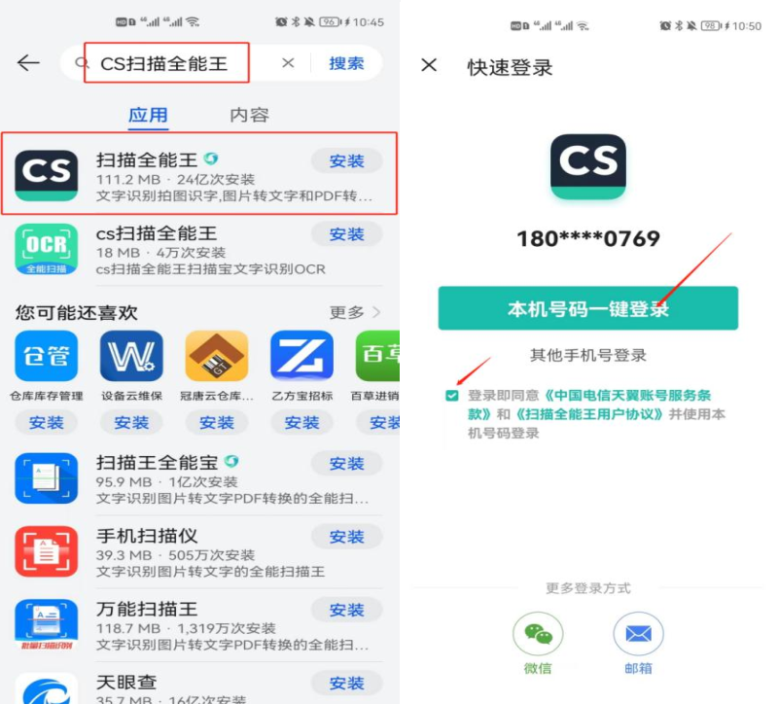
②扫描答题纸并在指定时间内发送至指定邮箱（徐老师：337341328@qq.com）
（1）Android系统（示例图片，仅供参考，请各位考生根据自己实际信息填写相关内容）
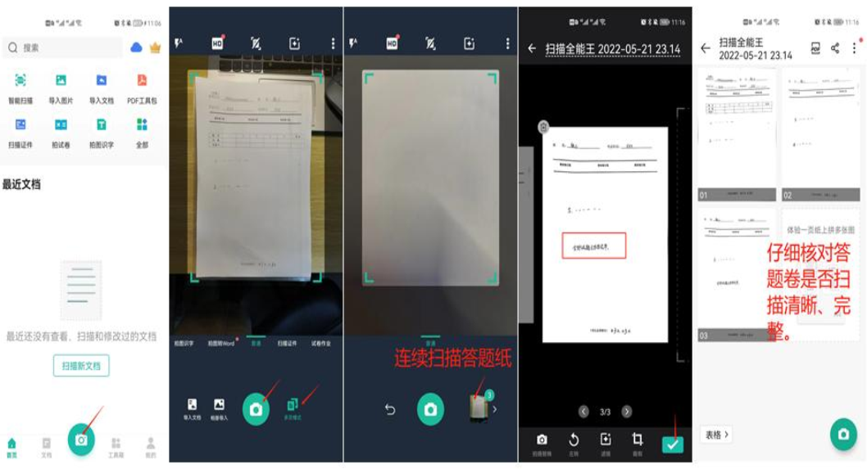
（2）ios系统（请提前绑定好邮箱）

二、设备测试
请所有考生在考试之前与考务联系人（张老师、周老师）进行硬件设备、软件设备测试，保障设备运行正常，符合考试要求。因考生设备故障、未达到考试环境要求等原因导致无法正常参加考试者，由考生本人负责。

三、笔试流程
（一）考生在考试前一小时内再次进行网络测试，保证网络、视频、音频等设备或功能正常，设备电量充足。（设置-网络检测）
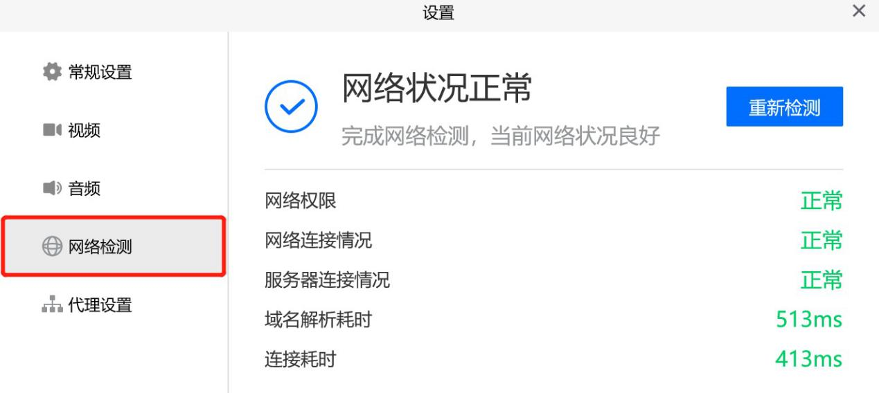

（二）笔试基本流程
考试日期：2022年7月12日
8:00-8:30 | 1.8:00，通知监考员及考生进入对应的考场。  2.考生进腾讯会议候考室，监考员指导考生调整机位，检查双机位设置、周围环境，音频、视频开闭情况是否符合要求。  2.监考员核查考生的身份证，确认本人信息。  3.监考员检查桌面材料（考生展示统一格式的A4空白纸）。
8:30-8:40 | 1.监考员宣读《网络远程笔试考场规则》 。  2.主考官提示考试注意事项。
8:40-9:40 | 1.主考官把试卷以共享屏幕的方式给到考生。  2.监考人员全程视频监考，电脑录屏  3.监考人员填写《考场情况登记表》
9:40-9:50 | 1.监考员下达考试结束指令，考生停止答题，。  2.下达扫描答卷指令，并监督考生 10 分钟内在第一机位  视频范围内扫描答卷并发送指定邮箱。  3.考生在腾讯会议聊天框发送文字“XXX同学已成功发送答卷”后退场。  4.为保公平，未按规定时间提交答卷，笔试成绩记0分。
9:50-11:00 | 1.主考官将收到的答卷给秘书安排打印。  2.秘书将打印好的答卷装订、与主考官清点后装袋封袋。3.主考官与考务人员做好试卷交接
（三）笔试注意事项，请考生谨记。
1. 考生需提前下载、 安装和熟练操作腾讯会议、 CS 扫描全能王等软件。
2. 开考后15分钟，迟到考生不能进入考场。
3. A4答题纸的第一页第一行请注明：考生姓名、学号、身份证号、报考专业。
答题纸最下方请注明：第X页、共X页
在答题结束行请注明：答题结束，本人签名XXX
4. 监考员发出“开始扫描” 指令（扫描具体操作附后）。考生才能将侧机位手机取下，在主机位监测范围内用 cs全能扫描王， 依次扫描试卷，并检查是否清晰、完整，以 PDF形式发送到指定邮箱，文件按“学号+姓名+报考专业”命名。

四、面试流程（14:00开始）
（一）进入面试会议室前
- 考生面试前一小时内再次进行网络测试，保证网络、视频、音频等设备或功能正常，设备电量充足。（设置-网络检测）

- 面试正式开始前 5-10 分钟，面试组秘书通过QQ群提醒考生准备接受视频邀请进入会议室。收到等候通知的考生应做好准备，耐心等待面试组秘书的视频邀请。其他考生在侯考期间可再次熟悉面试注意事项和面试顺序等信息。

（二）面试具体流程
- 面试组秘书邀请考生进入会议室
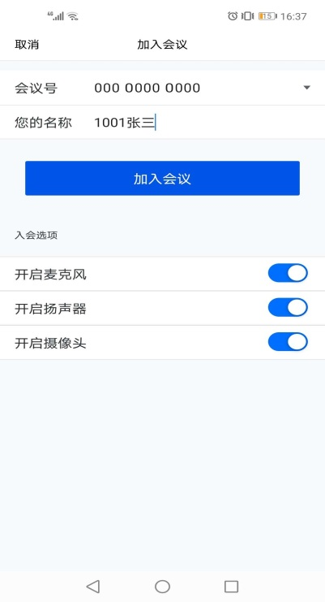
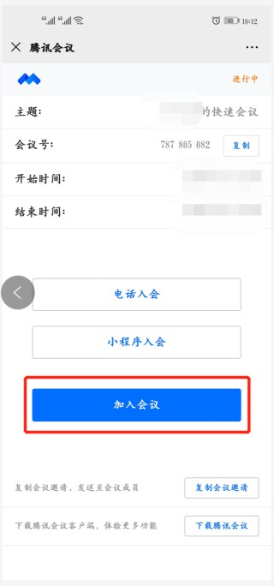
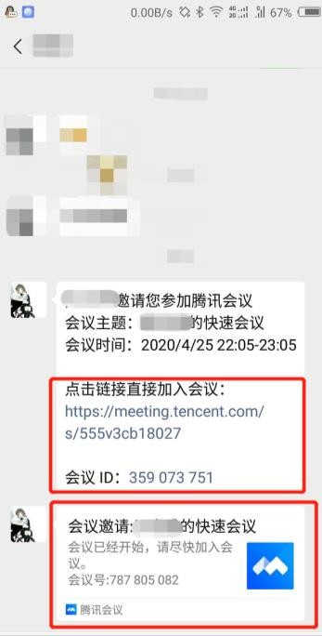
- 考生调整好面试体态，终端 1 摄像头面对考生本人，终端2 摄像头从考生后方摄像，保证看到考生背面全身情况。考生说明个人基本信息（姓名，身份证号,报考专业等），并出示本人身份证。

要确保视频画面中个人五官无遮挡，身份证上所有信息无遮挡。面试组秘书将对此进行截图留存（所保存图片仅用作本次考试留存备查，不会用于其他任何渠道）。

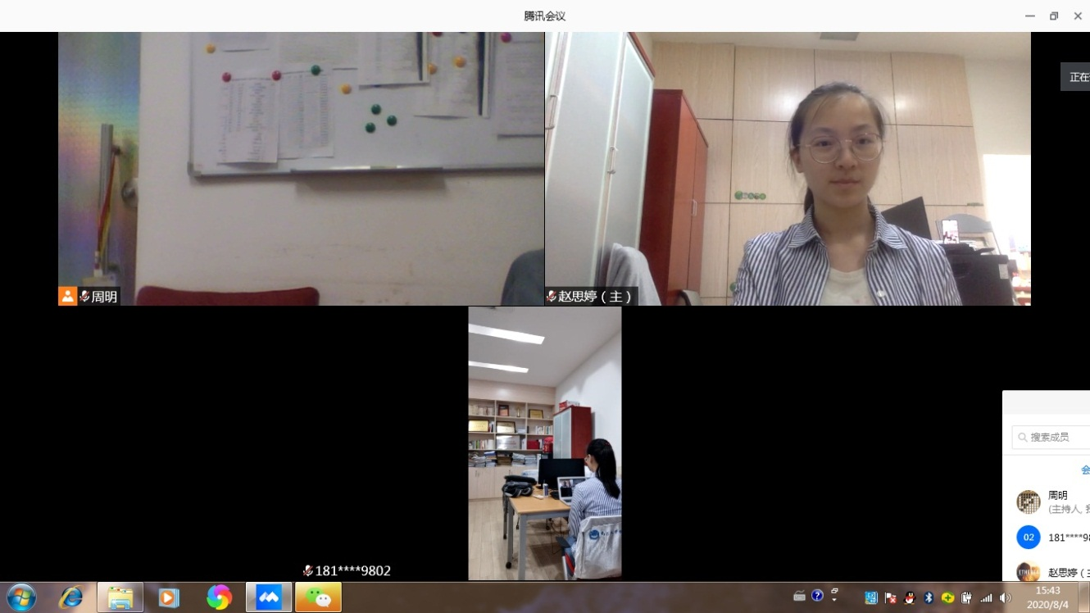
考官画面
终端2
终端1

- 考生如实回答面试组秘书的相关核对信息，按要求出示《南昌大学诚信网络远程面试承诺书》，展示本人签字后的承诺书，水平360°旋转终端2视频摄像头角度进行面试现场检查。
- 进入正式面试环节。面试专家进行提问，答题完成后告知面试专家：回答完毕。
- 面试时间结束，面试工作人员将考生移出视频面试室。
- 考生离开视频面试室后，面试工作人员安排下一位考生进入视频面试室。

五、远程考试纪律

（1）服从考务工作人员管理，严格遵从关于网络远程考场入场、离场、打开视频的指令；（2）不得有其他人员出现在考场，不允许出现其他声音；（3）不得有其他电子设备开机；（4）不得自行录屏录像录音，不得拍照、截图；（5）不得恶意掉线，如遇设备或网络故障，应及时与考核工作人员进行联络；（6）不得他人替考，也不得接受他人或机构以任何方式助考；（7）不允许采用任何方式变声、更改人像；（8）视频背景必须是真实环境，不允许使用虚拟背景、更换视频背景；（9）音频视频须全程开启，全程正面免冠朝向摄像头，调整主机位与副机位至适当距离，保证头肩部及双手出现在视频画面正中间，而且双手必须同时置于桌面之上；若确有需要，必须请示监考老师，监考老师同意之后方可进行相应活动；否则，未经请示，双手擅自离开桌面者，视为违规；（10）不得佩戴口罩保证面部清晰可见，头发不可遮挡耳朵，不佩戴耳饰，不佩戴耳机及其他蓝牙设备。

六.考核违规处理
考试过程中有下列行为之一的，取消考试资格、考试成绩无效或取消录取资格。
1．携带规定以外的材料或者电子设备参加考试的；
2．未按远程网络考核相关要求摆放视频机位，提醒后仍不改正的；
3．视频监控范围内出现其他人员的；
4．在考试过程中擅自离开座位或脱离视频监控范围的；
5．伪造证件、证明、档案及其他材料获得考试资格的；或由他人冒名代替参加考试的；
6．妨碍考试工作人员履行监考职责的。

